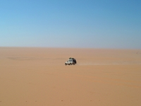
Meine JEEP-Reise durch die Sahara

